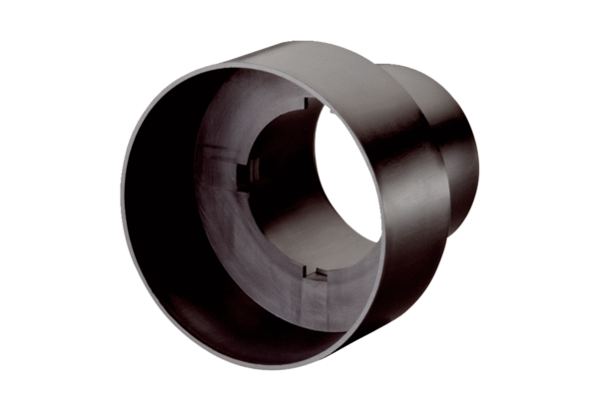Переходник клапана MF-A75Комплект поставки: 1 штукАссортимент: К
Номер артикула: 0059.0964Изготовитель: MAICO

